PHÒNG GD&ĐT ĐÔNG TRIỀU  TRƯỜNG TH QUYẾT THẮNG | CỘNG HÒA XÃ HỘI CHỦ NGHĨA VIỆT NAM  Độc lập - Tự do - Hạnh phúc
BÁO CÁO
MỘT SỐ BIỆN PHÁP NÂNG CAO KĨ NĂNG SỐNG CHO HỌC SINH LỚP 1 THÔNG QUA CÁC HOẠT ĐỘNG GIÁO DỤC

Họ và tên giáo viên: Đoàn Thị Huyền Trang
Ngày tháng năm sinh: 11/10/1990.
Trình độ chuyên môn: Cao đẳng
Chức vụ, đơn vị công tác: giáo viên trường Tiểu học Quyết Thắng
Quyền hạn, nhiệm vụ được giáo: giảng dạy và chủ nhiệm lớp 1C
I. Lí do hình thành biện pháp
Kĩ năng sống là khả năng làm chủ bản thân của mỗi người, khả năng ứng xử phù hợp với những người khác và với xã hội, khả năng ứng phó tích cực giữa các tình huống trong cuộc sống. Kĩ năng sống trang bị cho học sinh những kiến thức, giá trị, thái độ, kĩ năng phù hợp. Hình thành cho học sinh những hành vi, thói quen lành mạnh, tích cực, loại bỏ những hành vi, thói quen tiêu cực. Kĩ năng sống còn giúp học sinh vận dụng tốt kiến thức đã học, làm tăng tính thực hành, tạo cơ hội thuận lợi để học sinh thực hiện tốt quyền, bổn phận của mình và phát triển toàn diện về thể chất, trí tuệ, tinh thần và đạo đức.
Đến với những tiết học đầu tiên tất cả đều mới mẻ, lạ lẫm đối với học sinh lớp 1, cần biết rằng mọi thao tác, mọi tư thế, mọi cách nói năng, giao tiếp... được hình thành trong giai đoạn này là hết sức quan trọng vì nó rất bền vững và sẽ theo các em trong cả cuộc đời học tập, công tác. Những thao tác, những thói quen, những tư thế, tác phong đúng, đẹp sẽ rất có lợi cho lâu dài và ngược lại.
Hiện nay các nhà trường đang không ngừng nâng cao chất lượng giảng dạy, song song với việc rèn kĩ năng sống cho học sinh bằng nhiều hình thức khác nhau để làm sao học sinh có thể phát triển toàn diện về mọi mặt. Đặc biệt là lớp 1, các em giống như một trang giấy trắng, tinh nguyên và mới mẻ mà chúng ta những người làm cha làm mẹ phải viết lên đó bao điều tốt đẹp, phải tô lên đó bao gam màu tươi sáng của cuộc sống. Nhưng không phải cứ muốn là được, thực tế 3 năm giảng dạy và chủ nhiệm lớp 1 tôi đã vấp phải không ít khó khăn do các em còn quá nhỏ, nhận thức chưa sâu rộng, mọi điều kiện đều thay đổi khi các em chuyển từ hoạt động chơi là chủ yếu sang hoạt động học sẽ khiến nhiều em không khỏi bỡ ngỡ và chưa kịp thích ứng, có nhiều em cảm thấy rất mệt mỏi và chán nản. Đây thực sự là nỗi niềm trăn trở của tôi trong suốt quá trình đi dạy.
Qua thời gian công tác giảng dạy tôi cảm nhận sâu sắc hình ảnh: “ Để có một rừng cây xanh tươi thì phải bắt đầu từ việc cấy trồng”. Nhà trường là môi trường tốt nhất để hình thành nhân cách cho thế hệ trẻ. Trong phạm vi bài viết này, tôi xin chia sẻ cùng đồng nghiệp một số kinh nghiệm thực tế đã áp dụng thành công trong 3 năm dạy lớp 1, chương trình giáo dục phổ thông mới 2018: “Một số biện pháp nâng cao kĩ năng sống cho học sinh lớp 1 thông qua các hoạt động giáo dục”. Đây thực sự là một ý tưởng mà tôi rất tâm đắc và nhận thấy có tính khả thi cao. Qua thực hành và trải nghiệm thực tế nhiều năm ở Tiểu học tôi đang giảng dạy, tuy mới khởi đầu nhưng bản thân xin góp bàn những biện pháp rèn kĩ năng sống cho học sinh lớp 1, làm tiền đề vững chắc cho trường học thân thiện – học sinh tích cực.
II. Nội dung của biện pháp
Biện pháp 1: Hiểu được tâm sinh lí học sinh
Rèn kỹ năng sống cho học sinh giúp cho các em thích ứng được với môi trường xã hội, tự giải quyết được một số vấn đề thiết thực trong cuộc sống như vấn đề sức khoẻ, môi trường, tệ nạn xã hội,...để các em có thể tự tin, chủ động không bị quá phụ thuộc vào người lớn mà vẫn có thể tự bảo vệ mình, tự đem lại lợi ích chính đáng, điều kiện thuận lợi cho bản thân mình rèn luyện, học tập phấn đấu vươn lên.
Đối với học sinh lớp 1, các em vừa ở tuổi mẫu giáo, cái tuổi bắt chước theo người lớn, vốn kinh nghiệm sống nghèo nàn, nên phần nào có ảnh hưởng đến sự phát triển của trẻ ở mọi nơi, mọi lĩnh vực, kể cả việc lĩnh hội kiến thức. Các em nhận biết cái tốt, cái xấu, cái sai, cái đúng, cái thiện, cái ác còn hạn chế. Những ngày đầu của lớp 1 có nhiều em còn chưa nêu được cụ thể họ và tên của mình, họ tên của bố mẹ, còn nói trống không, v.v…Nếu được giáo dục tốt kĩ năng sống trong thời gian này, thì các em sẽ có nhiều cơ hội hoàn thiện nhân cách của mình cũng như có khả năng lĩnh hội tri thức một cách tốt nhất.
Trong năm 2021 – 2022 lớp tôi chủ nhiệm có tổng số 30 học sinh, trong đó có 10 em bố hoặc mẹ là viên chức nhà nước còn lại nói 20 phụ huynh trong lớp làm nghề tự do, mải lo việc mưu sinh ít có điều kịên quan tâm đến các em. Đa số phụ huynh cho rằng con em mình chỉ cần học giỏi kiến thức. Có phụ huynh nóng vội trong việc dạy con, họ chỉ chú trọng đến vệc dạy con mình biết đọc, biết viết, hoặc biết làm toán mà không cần quan tâm đến việc con học được kĩ năng sống nào khi đến trường nên khi đến lớp các em thường hay nhút nhát, rụt rè, thậm chí có một số em dễ nổi nóng và thường xuyên quấy phá trong giờ học. Trong những tuần đầu làm công tác chủ nhiệm có 5 em bố mẹ đưa đến lớp là khóc, 2 em không chịu cho mẹ về, gọi lên bảng không dám lên, không dám giơ tay phát biểu xây dựng bài cô gọi chỉ gật và lắc đầu, nhiều em còn chưa biết nói lời thưa gửi thể hiện lễ phép…
Sáu tuổi vào lớp 1 là bước ngoặt lớn của trẻ thơ. Môi trường học tập thay đổi một cách cơ bản: trẻ phải tập trung chú ý trong thời gian liên tục từ 30 – 35 phút. Nhu cầu nhận thức chuyển từ hiếu kỳ, tò mò sang tính ham hiểu biết, hứng thú khám phá. Trẻ bắt đầu kiềm chế dần tính hiếu động, bột phát để chuyển thành tính kỷ luật, nề nếp, chấp hành nội quy học tập. Tinh nhạy và sức bền vững, tính khéo léo của các thao tác của đôi bàn tay để tập viết được phát triển nhanh. Tất cả những điều đó đều là thử thách đối với trẻ, muốn trẻ vượt qua được tốt những thử thách đó thì phải cần có sự quan tâm giúp đỡ của gia đình, nhà trường và xã hội dựa trên sự hiểu biết về tri thức khoa học.
Biện pháp 2: Công tác xã hội hóa giáo dục - Tổ chức hoạt động trải nghiệm.
Trong những năm học gần đây công tác xã hội hóa giáo dục được phát triển rộng rãi, thông qua các hoạt động trải nghiệm: Tổ chức các kế hoạch quyên góp quỹ “ ủng hộ đồng bào lũ lụt”, tổ chức sinh nhật, vui hội trăng rằm, vui đêm giáng sinh, chăm sóc công trình măng non,…học sinh tham gia nhiệt tình và đạt hiệu quả cao.
Điển hình khi nhà trường phát động kế hoạch quyên góp quỹ “ ủng hộ đồng bào lũ lụt” các em học sinh đã nêu cao tinh thần tương thân tương ái, biết giúp đỡ các bạn, và những gia đình có hoàn cảnh khó khăn do bão lũ bằng đồ dùng học tập, đồ dùng cá nhân như quần áo cũ, những đôi tất dù là bé nhỏ thôi nhưng đó là cả tấm lòng của các em.
Như trong cuộc giao lưu “Văn nghệ vui hội trăng rằm; Tổ chức sinh nhật, trong tiết sinh hoạt đầu giờ, giữa giờ…” học sinh tự trình bày biểu diễn, phát triển thêm tính mạnh dạn, tự tin trước đám đông.
Ngày sinh nhật của học sinh, tôi kết hợp cùng phụ huynh trong lớp chuẩn bị buổi sinh nhật thật vui và ý nghĩa. Như chuẩn bị bánh sinh nhật và quà tặng cho các em. Quà sinh nhật của các bạn học sinh là những bài hát chúc mừng sinh nhật, những bưu thiếp tự các em vẽ - viết trông rất ngộ nghĩnh đáng yêu.
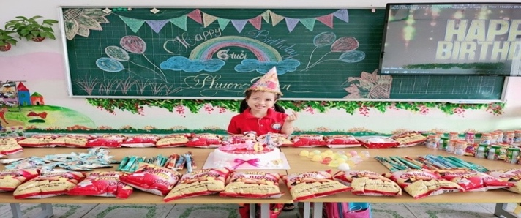 | 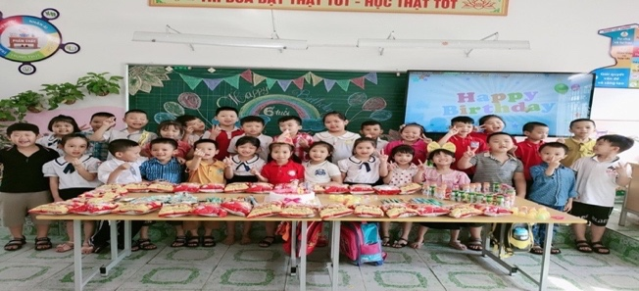
Điều này giúp các em thấy được sự quan tâm của thầy cô, bạn bè, gia đình, cộng đồng xã hội; từ đó giúp các em tự tin hơn trong học tập, rèn luyện cũng như tham gia các hoạt động tập thể.
Tôi còn hướng dẫn học sinh thực hành làm các bưu thiếp tặng bà, mẹ, cô,... trong ngày 20-10; 20-11; 8-3. Qua việc làm, các em cảm nhận được tình cảm của các em đối với mọi người thể hiện trên bưu thiếp với đôi bàn tay nhỏ bé cầm về tặng bà, tặng mẹ cùng lời chúc. Gia đình cảm nhận được sự lớn lên của con em mình không những từ hình thức bên ngoài mà còn cả nội tâm của trẻ khi các em được học ở trường lớp.
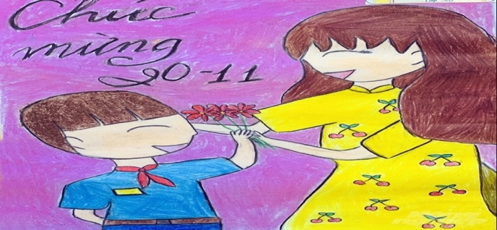 | 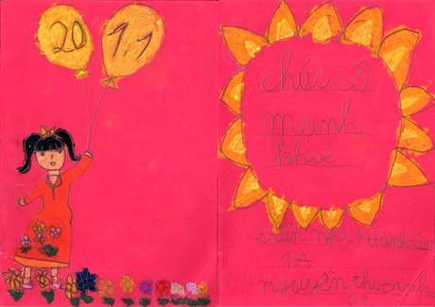
Các em làm thiệp tặng cô nhân ngày 20 - 11
Năm học này là năm học đầu tiên các em được tham gia tết trung thu ở trường, các em tham gia rất vui; bên cạnh đó các em còn được tìm hiểu thêm về ý nghĩa của ngày tết trung thui và các em còn được nhận quà, bánh kẹo của thầy cô trao tặng. Từ đây các em cảm nhận được sự quan tâm, động viên của nhà trường, cộng đồng, gia đình đến thế hệ trẻ.
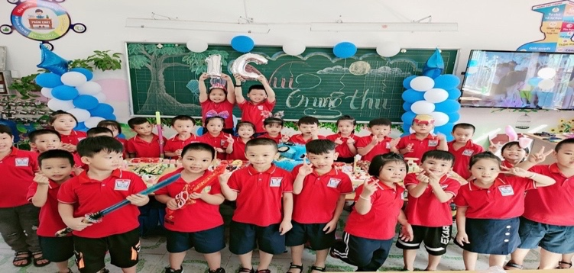 | 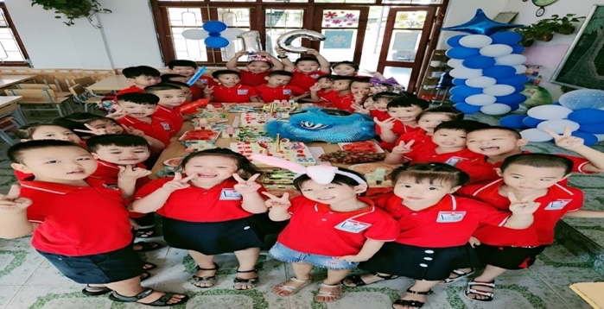
Các em rất vui khi được tham gia ngày tết trung thu.
Việc tổ chức hoạt động giáo dục trải nghiệm chính là thực hiện quan điểm, định hướng “học đi đôi với hành, giáo dục kết hợp với lao động sản xuất, nhà trường gắn liền với xã hội”. Hoạt động trải nghiệm không chỉ là một phương pháp tổ chức của các môn học mà còn là một hoạt động giáo dục thông qua sinh hoạt tập thể, các hoạt động xã hội, các loại hình câu lạc bộ khác nhau,… Qua đó phát triển năng lực thực tiễn, phẩm chất nhân cách và phát huy tiềm năng sáng tạo của cá nhân mình, nhằm hình thành các thói quen tự phục vụ, kĩ năng học tập, kĩ năng ứng phó với các tình huống có thể xảy ra ở trường, ở nhà và ngoài cuộc sống, kĩ năng giao tiếp, kĩ năng xã hội,…
Biện pháp 3: Tổ chức các trò chơi lồng ghép trong các tiết học
Cùng với học, chơi là nhu cầu không thể thiếu được của học sinh Tiểu học. Dù không phải là hoạt động chủ đạo, song vui chơi vẫn giữ một vai trò rất quan trọng trong hoạt động sống của các em, có một ý nghĩa lớn lao đối với các em. Qua trò chơi, trẻ không những được phát triển về các mặt trí tuệ, thể chất, thẩm mĩ mà còn được hình thành nhiều phẩm chất và hành vi đạo đức, kĩ năng sống. Nội dung trò chơi sẽ minh họa một cách sinh động cho các mẫu hành vi đạo đức. Nhờ vậy, những mẫu hành vi này sẽ tạo được những biểu tượng rõ rệt ở học sinh, giúp các em ghi nhớ dễ dàng và lâu bền. Qua trò chơi, học sinh được luyện tập các kĩ năng, những thao tác hành vi đạo đức, được thể hiện hành vi một cách đúng đắn, tự nhiên. Ngoài ra học sinh còn có cơ hội để thể nghiệm những chuẩn mực hành vi. Chính nhờ sự thể nghiệm này, sẽ hình thành được ở học sinh niềm tin về những chuẩn mực hành vi đã học, tạo ra động cơ bên trong cho những hành vi ứng xử trong cuộc sống theo từng tình huống khác nhau.
Qua trò chơi, học sinh được hình thành năng lực quan sát, được rèn luyện kĩ năng nhận xét, biết đánh giá hành vi của người khác là phù hợp hay không phù hợp với chuẩn mực đạo đức xã hội.
Tôi đã lồng ghép trò chơi học tập trong từng tiết học nhằm giúp học sinh học tập trên lớp được hứng thú, vui vẻ hơn. Từ đó, giúp các em lĩnh hội kiến thức và rèn luyện kĩ năng một cách hiệu quả. Trò chơi học tập thuộc loại trò chơi trí tuệ, có tác dụng phát triển năng lực trí tuệ của học sinh. Nó luôn luôn thu hút được sự tham gia của các đối tượng học sinh, hình thành ở học sinh hứng thú tích cực và bền vững. Tổ chức trò chơi là hoạt động sáng tạo, đầy yếu tố mới mẻ, bất ngờ. Trẻ em hứng thú với trò chơi vì trong trò chơi có cả phần sáng tạo, trẻ sẽ là những người trưởng thành. Trò chơi học tập tạo nên hình thức “Chơi mà học, học mà chơi” đang được áp dụng trong các tiết học, nhất là trong học kĩ năng sống. Tham gia trò chơi giúp các em rèn luyện thể chất, sự khéo léo, nhanh nhẹn, hoạt bát, tạo sự hòa đồng, thân thiện, đoàn kết,… Những phút vui chơi thoải mái, lành mạnh sẽ giúp các em thêm hào hứng để học tập và sống hồn nhiên hơn. Hơn nữa, việc vui chơi lành mạnh còn tạo ra nhiều đức tính tốt đẹp, hạn chế những tật xấu, đồng thời rèn luyện thể chất và tâm hồn các em theo chiều hướng tốt hơn.
Biện pháp 4. Xây dựng lớp học thân thiện – học sinh tích cực
Trong những năm gần đây, việc trang trí không gian lớp học, xây dựng góc học tập, góc môi trường, mô hình lớp học xanh – sạch- đẹp – an toàn – thân thiện … của các lớp đã được giáo viên, học sinh và cha mẹ học sinh tham gia nhiệt tình.
Ngay từ đầu năm học tôi đã cùng học sinh chuẩn bị trang trí một không gian lớp học xanh – sạch - đẹp tạo môi trường học tập tốt cho học sinh. Việc trang trí lớp học một cách sáng tạo, phù hợp với đặc điểm, tâm lí học sinh sẽ giúp cho các em biết yêu và tạo ra cái đẹp, giúp các em có ý thức giữ gìn trường lớp của mình. Ngoài ra giáo viên còn sáng tạo thêm một số biểu bảng để trưng bày các sản phẩm học tập, một số tấm hình chụp tập thể lớp,… để hằng ngày các em có cảm giác mình được sống trong một tập thể tràn đầy kêyêu thương. Qua đó giáo dục học sinh tinh thần trách nhiệm đối với tập thể lớp cũng như giáo dục các em tinh thần đoàn kết trong tập thể.
Như vậy việc đổi mới không gian lớp học là một việc làm cần thiết để khơi gợi khả năng sáng tạo, tích lũy các thói quen tốt, hình thành kĩ năng sống cho học sinh tiểu học. Đồng thời, thông qua việc đổi mới không gian lớp học của mình các em biết yêu quý và gắn bó với trường lớp, bạn bè hơn.
Biện pháp 5. Tổ chức hoạt động “Đôi bạn cùng tiến”
Qua giảng dạy tôi nhận thấy các em học sinh đã biết làm việc một cách khoa học, theo một quy trình hợp lí và chặt chẽ, thông qua việc làm của chính mình ở từng môn học, từng hoạt động dưới sự trợ giúp của giáo viên và bạn bè. Từ đó hình thành và phát triển những phẩm chất như: tính chính xác, tính cẩn thận, tỉ mỉ, chu đáo, tính kỉ luật, tính năng động sáng tạo. Các em thấy tự tin khi giao tiếp với bạn bè và những người xung quanh.
Bên cạnh đó tôi xây dựng “Đôi bạn cùng tiến”, bạn học giỏi giúp đỡ bạn học yếu kém để cùng tiến bộ. Sắp xếp chỗ ngồi hợp lí để thuận tiện cho việc học sinh giỏi giúp đỡ học sinh trung bình và học sinh yếu.
Đưa ra các tiêu chí thi đua cho từng tổ, cá nhân. Thực hiện “Truy bài đầu giờ” giữa học sinh trong nhóm với nhau. Thi đua trong các tiết học các em dành những ngôi sao học giỏi để treo lên bảng góc học tập của lớp theo từng tổ nhóm.
Vào các giờ sinh hoạt lớp, tổ báo cáo việc thực hiện thi đua của các tổ trong lớp mình. Qua đó giáo viên tổng hợp theo từng tháng để phát phần thưởng thi đua cho tổ hoặc cá nhân vào tuần thứ tư hàng tháng với các phần thưởng nhỏ như bút chì, vở, phấn, tẩy, ….nhằm khuyến khích tinh thần học tập của các em. Từ đó chất lượng trong lớp tương đối đồng đều hơn.
Biện pháp 6. Tổ chức các buổi nói chuyện qua các chủ đề
Đối với học sinh tiểu học, việc nâng cao giáo dục đạo đức, kĩ năng sống để chuẩn bị cho quá trình phát triển toàn diện năng lực, phẩm chất là yêu cầu không thể thiếu. Giáo dục đạo đức lối sống là nội dung mang tính đặc thù, trong việc hình thành và phát triển nhân cách, định hướng giá trị, cách sống của con người.
Giáo dục đạo đức, lối sống cho học sinh nói chung và cho học sinh Tiểu học nói riêng được thực hiện một cách đa dạng với những hình thức khác nhau, học sinh được tiếp cận bài học một cách tự nhiên, nhẹ nhàng và sâu sắc qua các câu chuyện kể. Truyện có thể là truyện của Việt Nam hoặc nước ngoài, có thể là truyện cổ hoặc hiện đại. Truyện có thể kể một tấm gương tốt để học sinh noi theo, hoặc về một gương xấu mà các em cần tránh, hoặc có thể về đồng thời cả gương tốt lẫn gương xấu để học sinh có thể so sánh, đối chiếu và phê phán, đánh giá. Độ dài của truyện, khoảng trên dưới 200 chữ để phù hợp với sức bền chú ý của học sinh, nhất là học sinh lớp Một.
Trong các tiết giờ nghỉ ra chơi (đặc biệt trong thời gian dịch covid đang diễn ra phức tạp), rồi vào ngày thời tiết mưa - gió rét tôi thường sưu tầm các tài liệu có nội dung phù hợp với lứa tuổi học sinh lớp mình dạy để kể.
Ngoài ra trong các tiết Tiếng việt có phần ôn tập và kể chuyện, tôi dành thời gian kể cho học sinh nghe các câu chuyện: Mật ong của Gấu con; Sự tích hoa cúc trắng; Bài học đầu tiên của Thỏ con; Thuốc tiên cứu mẹ,….. trong cuốn sách Truyện kể về gương hiếu thảo. Hay một số câu chuyện trong cuốn sách truyện kể về gương hiếu học,….Từ đó tôi hướng dẫn rèn luyện các kĩ năng:
+ Giao tiếp, ứng xử trong gia đình: Để trở thành người con ngoan, hiếu thảo các con luôn nhớ: Hãy chia sẻ với mọi người làm mọi người vui vẻ; hãy làm các bưu thiếp hoặc lời nói chúc mừng các thành viên trong gia đình trong dịp lễ Tết hoặc sinh nhật,….
+ Lịch sự khi nhận hay gọi điện: Ứng xử qua điện thoại là một nét văn hóa không thể thiếu trong cuộc sống hằng ngày lại vừa thể hiện nhân cách của chính người giao tiếp. Nên khi nghe hay gọi điện thì phải có lời chào và nói lời thưa gửi,….
+ Biết nói lời cảm ơn và xin lỗi: trong cuộc sống lời cảm ơn và xi lỗi mang một giá trị rất lớn , biết cảm ơn và xin lỗi kịp thời trong từng tình huống phù hợp.
+ Chấp hành nội quy trường lớp: Để trở thành học sinh gương mẫu, trước hết các em cần phải chấp hành nội quy một cách nghiêm túc
+ Lễ phép kính trọng thầy giáo, cô giáo: Thầy giáo, cô giáo đã không quản khó nhọc, tận tình dạy dỗ chúng ta nên người. Vì vậy chúng ta cần kính trọng, biết ơn thầy cô.
+ Ứng xử nơi công cộng: Giữ vệ sinh, trật tự nơi công cộng thể hiện sự văn minh. Vì vậy ngay từ nhỏ các em luôn phải ý thức rằng, mọi hành động của bản thân không làm ảnh hưởng xấu đến nơi công cộng và ngược lại luôn vun đắp để nó trở nên tốt đẹp hơn.
+ Cuối mỗi buổi học trước khi ra về các em không bao giờ quên chào cô và các bạn trước khi ra về và đọc đồng thanh “ Không đội mũ bảo hiểm không ngồi lên xe máy” để thực hiện tốt Luật an toàn giao thông.
Giải pháp 7. Tổ chức hoạt động giáo dục ngoài giờ lên lớp.
Song song với các giải pháp trên tôi còn tổ chức hoạt động giáo dục ngoài giờ lên lớp giúp học sinh củng cố, bổ sung những kiến thức đã được học qua các môn học trên lớp, phát triển sự hiểu biết của học sinh trong các lĩnh vực khác nhau của đời sống xã hội, từ đó làm phong phú thêm vốn tri thức của học sinh, cũng như bồi dưỡng thái độ đúng đắn với các hiện tượng tự nhiên và xã hội, ý thức trách nhiệm đối với bản thân và cộng đồng. Qua các hoạt động ngoài giờ lên lớp, các kĩ năng giao tiếp, kĩ năng nhận thức, kĩ năng hợp tác,…đã hình thành và phát triển ở học sinh, Đồng thời phát huy tính chủ thể, tính tích cực, tự giác của mỗi cá nhân học sinh trong việc tham gia vào các hoạt động tập thể. Hoạt động giáo dục ngoài giờ lên lớp cũng là một môi trường thuận lợi thu hút sự quan tâm, tham gia của các lực lượng giáo dục: các cấp chính quyền, đoàn thể, cha mẹ học sinh và cộng đồng.
Giáo dục đạo đức, kĩ năng sống cho học sinh có thể tiếp cận bằng nhiều con đường. Trước hết là tổ chức các hoạt động tập thể, ngoại khóa để các em được tham gia vào hoạt động thực tiễn của cuộc sống, tạo cơ hội bộc lộ chân thật những suy nghĩ, tình cảm, hành vi trong công việc, chia sẻ những khó khăn và niềm vui cũng như hoàn thiện dần các kĩ năng thực hành một cách tự nhiên. Từ đây tính ích kỉ, ngại khó, vụng về, rụt rè, sợ sệt sẽ nhường chỗ cho lòng bao dung, sự tự tin, dũng cảm, tháo vát, nhanh nhẹn, khéo léo, tinh tế, hòa đồng và thân thiện. Nội dung hoạt động cũng rất đa dạng như: thể thao, văn nghệ, võ thuật,….
Đặc biệt trong mỗi hoạt động trải nghiệm, học sinh luôn là nhân vật trung tâm, tất cả các em được tạo điều kiện tối đa cơ hội tham gia, rèn luyện để phát triển bản thân và phát huy khả năng sáng tạo của mình. Các em được tạo cơ hội thực hiện các thao tác tư duy tích cực thông qua hoạt động lao động thực tiễn để chuyển hóa trải nghiệm thực tiễn thành giá trị, năng lực và phẩm chất của bản thân.
Giáo dục đạo đức, kĩ năng sống cho học sinh là nội dung quan trọng, được tiến hành thường xuyên qua nhiều hoạt động nội khóa và ngoại khóa với sự tham gia của tất cả các thành viên, tổ chức đoàn thể. Tạo ấn tượng tốt đẹp để cho học sinh ghi nhớ suốt đời và trang bị cho các em những kĩ năng sống cơ bản, cần thiết. Đó chính là hành trang vào đời thật ý nghĩa đối với mỗi học sinh cấp Tiểu học. Ví dụ:
+Hoạt động vui chơi giải trí, thể dục thể thao: giúp các em thư giãn sau các giờ học, góp phần rèn luyện một số phẩm chất như tính kỉ luật; tính tổ chức; nâng cao tinh thần trách nhiệm, tinh thần đoàn kết; lòng nhân ái.
+ Hoạt động lao động công ích: Thông qua hoạt động này giúp cho học sinh gắn với đời sống xã hội. Tạo cho học sinh hiểu thêm về giá trị của lao động, từ đó giúp các em có ý thức lao động lành mạnh, biết vận dụng các kiến thức đã học vào thực tế như hoạt động trực nhật lớp, làm đẹp cảnh quan môi trường,…
Ngoài ra tôi còn tổ chức cho học sinh hoạt động giáo dục ngoài giờ lên lớp qua nhiều hình thức sinh hoạt theo chủ điểm của từng tháng
III. Hiệu quả của việc áp dụng các biện pháp trong thực tế dạy học
Trước khi áp dụng:
TỔNG SỐ  HỌC SINH | Số học sinh biết lắng nghe, hợp tác. |  | Số học sinh chưa biết lắng nghe, hay tách ra khỏi nhóm. |  | Số học sinh biết cách cư xử hài hòa, phù hợp với lứa tuổi. |  | Số học sinh hay cãi nhau, xô đẩy bạn khi chơi.
 | TS | % | TS | % | TS | % | TS | %
30 | 17 | 57% | 13 | 43% | 16 | 53% | 14 | 47%
30 | 28 | 93% | 2 | 7% | 27 | 90% | 3 | 10%
Sau khi áp dụng:
TỔNG SỐ  HỌC SINH | Số học sinh biết lắng nghe, hợp tác. |  | Số học sinh chưa biết lắng nghe, hay tách ra khỏi nhóm. |  | Số học sinh biết cách cư xử hài hòa, phù hợp với lứa tuổi. |  | Số học sinh hay cãi nhau, xô đẩy bạn khi chơi.
 | TS | % | TS | % | TS | % | TS | %
30 | 28 | 93% | 2 | 7% | 27 | 90% | 3 | 10%
Qua việc thực hiện các biện pháp trên, đến giữa học kì I, tôi thấy các em có tiến bộ rõ rệt. Đa số các em đều có ý thức tốt trong việc rèn luyện các kĩ năng, được thể hiện rõ qua: Việc sinh hoạt hằng ngày trên lớp, trong nhiều nghi thức lời nói, các em biết vận dụng những lời nói thân thiện vào thực tế, những lời chào, cảm ơn hay xin lỗi... đã trở thành thói quen, được các em vận dụng hằng ngày.
IV. Kết luận của biện pháp
- Kết luận chung
Rèn luyện kĩ năng sống cho học sinh là một việc làm hết sức cần thiết của xã hội, các em không chỉ biết học giỏi về kiến thức mà còn phải được tôi luyện những kĩ năng sống qua đó tạo cho các em một môi trường lành mạnh, an toàn, tích cực, vui vẻ .Việc giáo dục kĩ năng sống ngay từ lớp nhỏ sẽ rút ngắn thời gian để trang bị cho các em vốn kiến thức, kĩ năng, giá trị sống để làm hành trang bước vào đời. Chính vì vậy, các thầy cô giáo tiểu học luôn giữ vai trò vô cùng quan trọng. Vì thế theo tôi để làm tốt việc rèn kĩ năng sống cho học sinh, mỗi thầy cô giáo cần phải:
- Xác định rõ tầm quan trọng của việc rèn luyện kĩ năng sống cho học sinh.
- Nắm vững những đặc trưng về phương pháp và hình thức tổ chức dạy các kĩ năng giao tiếp, ứng xử vào các môn học và các hoạt động khác.
-Tập trung vào việc đầu tư soạn giảng, lồng ghép kĩ năng sống vào các môn học.
- Luôn tạo mọi điều kiện để các em có thể bày tỏ, thể hiện mình, tham gia tốt các buổi hoạt động ngoại khóa của trường, lớp.
- Điều quan trọng là mỗi thầy cô giáo phải rèn cho mình tác phong sinh hoạt chuẩn mực, phải hết lòng thương yêu, gần gũi với học sinh. Sống, học tập, lao động là những vấn đề thiết yếu mà tôi luôn cố gắng để ươm mầm cho thế hệ trẻ.

2. Kiến nghị, đề xuất
Là giáo viên, tôi hiểu rõ tầm quan trọng trong công tác trồng người. Vì thế, bản thân tôi cần tìm hiểu đặc điểm riêng của mỗi học sinh để có những biện pháp rèn kĩ năng sống phù hợp, luôn lấy những câu chuyện, tấm gương tốt gần gũi để động viên, giáo dục hành vi kĩ năng sống cho các em. Phối hợp thật tốt với các lực lượng xã hội, các đoàn thể trong nhà trường để có những biện pháp rèn kĩ năng sống cho học sinh gắn liền với thực tiễn, mang lại hiệu qủa thiết thực nhất.
Về phía nhà trường: Theo phương châm giáo dục hiện nay là: "Học để biết, học để chung sống, học để tự khẳng định mình" nên: Nhà trường luôn phát động phong trào này hơn nữa dưới nhiều hình thức.
Về phía phụ huynh: Cần phối hợp tốt với nhà trường, các lực lượng giáo dục khác ngoài xã hội để có những biện pháp giáo dục con em ở nhà thật tốt, tránh quá nuông chiều, hoặc rèn kĩ năng sống cho các em không đúng hướng.
Về phía phòng giáo dục: Cần quan tâm hơn đến công tác giáo dục kĩ năng sống cho học sinh bằng cách mở các chuyên đề về giáo dục kĩ năng sống cho học sinh để các trường có điều kiện học tập kinh nghiệm lần nhau.
Trên đây là biện pháp nâng cao kĩ năng sống cho học sinh lớp 1 qua các hoạt động giáo dục được tôi áp dụng hiệu quả tại lớp 1C, Trường tiểu học Quyết Thắng, Thị xã Đông Triều.
Biện pháp này lần đầu được dùng để đăng ký thi giáo viên giỏi tiểu học cấp thị xã, năm học 2021-2022 và chưa được dùng để xét duyệt thành tích khen thưởng cá nhân trước đó.
Xác nhận của Lãnh đạo  Trường TH Quyết Thắng | Đông Triều, ngày ...tháng 5 năm 2022  Người báo cáo  Đoàn Thị Huyền Trang

